Proses Bisnis Usulan Pencatatan Administratif Mutasi Aset Tetap
(Kategori: Peralatan dan Mesin)
Proses bisnis sistem usulan akan digunakan untuk menjelaskan bagaimana alur transaksi permintaan barang dilakukan pada sistem yang dibangun. Pencatatan administratif mutasi aset tetap kategori peralatan dan meisn pada sistem yang dibangun melibatkan tiga aktor, yaitu Ketua Tim, Kasubbag Umum, dan Petugas Gudang.
Ruang lingkup proses bisnis pencatatan administratif mutasi adalah sistem hanya men-generate dokumen BAST, mencatat BAST sah hasil pengesahan, dan mencatat konfirmasi penerimaan. Pengesahan tanda tangan dilakukan secara otomatis di dalam sistem dimana tidak ada workflow approval atau jalur penolakan pada subsistem ini. Penomoran “M.x” menyatakan aktivitas tiap-tiap aktor yang terlibat dan “M.Sx” menyatakan service task pada proses bisnis mutasi.
Berikut gambar proses bisnis sistem usulan.
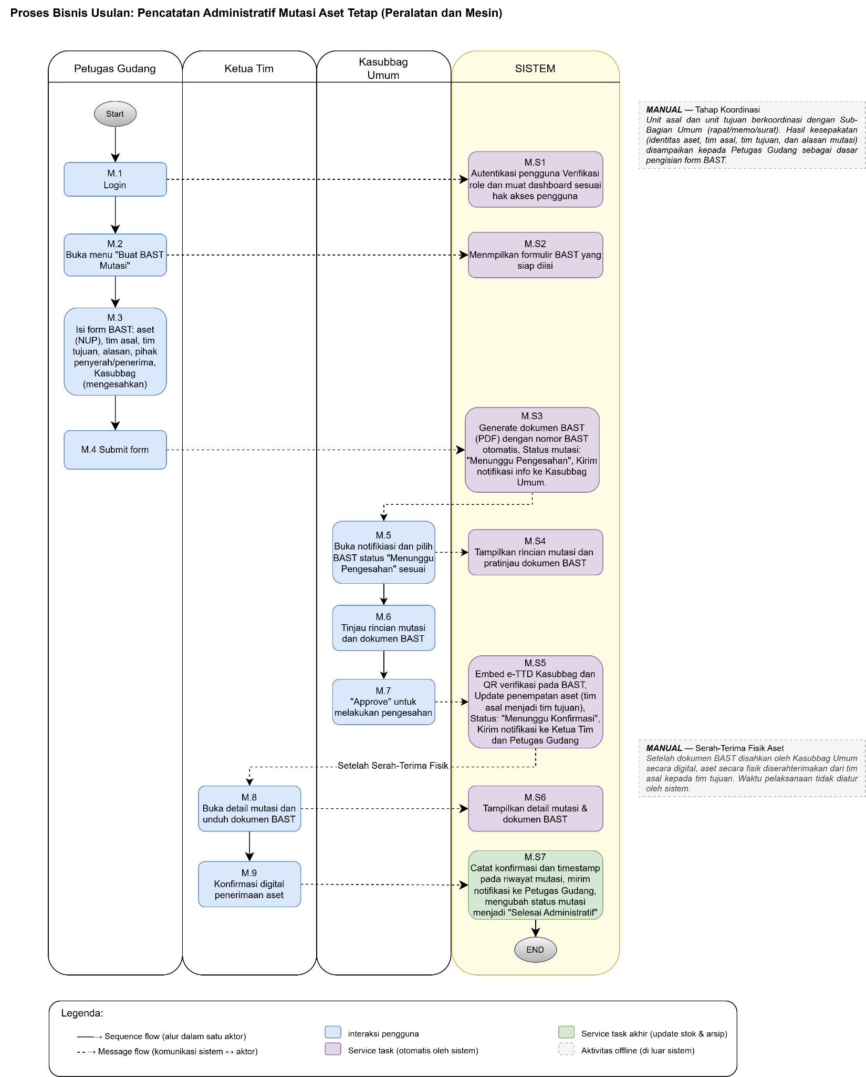
Proses bisnis sistem usulan dirincikan pada tabel berikut:
No. | Nama Proses | Deskripsi
(1) | (2) | (3)
TAHAP AWAL — KOORDINASI ANTAR-TIM
(DI LUAR SISTEM)
— | Koordinasi mutasi | Sebelum sistem digunakan, tim asal yang memiliki kelebihan aset dan tim tujuan yang membutuhkan aset berkoordinasi dengan Sub-Bagian Umum melalui rapat, memo, atau surat. Hasil kesepakatan, mencakup identitas aset (NUP), tim asal, tim tujuan, dan alasan mutasi akan disampaikan kepada Petugas Gudang sebagai dasar pengisian formulir BAST pada sistem.
FASE 1 — GENERATE DOKUMEN BAST (OLEH PETUGAS GUDANG)
M.1 | Login Petugas Gudang | Petugas Gudang mengakses sistem melalui antarmuka web dan melakukan autentikasi menggunakan kredensial akun yang telah terdaftar.
M.S1 | Autentikasi pengguna Sistem | Sistem memverifikasi identitas pengguna, membaca role akun, kemudian memuat dashboard sesuai hak akses Petugas Gudang.
M.2 | Buka menu Buat BAST Mutasi Petugas Gudang | Petugas Gudang membuka menu pembuatan BAST untuk memulai pencatatan administratif mutasi aset hasil koordinasi.
M.S2 | Tampilkan formulir BAST Sistem | Sistem menampilkan formulir BAST kosong yang berisi field aset (NUP), tim asal, tim tujuan, alasan mutasi, pihak penyerah, pihak penerima, serta Kasubbag Umum sebagai pihak yang mengetahui.
M.3 | Isi formulir BAST Petugas Gudang | Petugas Gudang mengisi seluruh field formulir BAST sesuai dengan hasil koordinasi pada tahap awal. Aset dipilih dari master aset tetap dengan referensi NUP.
M.4 | Submit form Petugas Gudang | Petugas Gudang menekan tombol Submit untuk meminta sistem menghasilkan dokumen BAST.
M.S3 | Generate dokumen BAST Sistem | Sistem memvalidasi data input. Jika valid, sistem menghasilkan dokumen BAST dalam format PDF dengan nomor BAST otomatis, menetapkan status mutasi “Menunggu Pengesahan”, kemudian mengirim notifikasi informasi ke Kasubbag Umum untuk pengesahan berbasis sistem. Pada tahap ini, posisi aset di basis data belum berubah.
FASE 2 — PENGESAHAN DIGITAL BAST (OLEH KASUBBAG UMUM)
M.5 | Buka notifikasi dan pilih BAST Kasubbag | Kasubbag Umum membuka notifikasi yang masuk dan memilih dokumen BAST yang akan disahkan dari daftar BAST berstatus menunggu pengesahan.
M.S4 | Tampilkan detail dan pratinjau BAST Sistem | Sistem menampilkan detail mutasi (aset, tim asal, tim tujuan, alasan, pihak penyerah, pihak penerima) beserta pratinjau dokumen BAST agar Kasubbag dapat meninjau sebelum mengesahkan.
M.6 | Tinjau dokumen BAST Kasubbag | Kasubbag Umum meninjau detail mutasi dan dokumen BAST untuk memastikan kesesuaian data sebelum memberikan pengesahan.
M.7 | “Approve” untuk melakukan pengesahan Kasubbag | Kasubbag Umum menekan tombol “Sahkan” untuk memberikan pengesahan secara elektronik. Pengesahan digital ini menggantikan tanda tangan basah dan cap kantor pada metode konvensional sehingga dokumen menjadi sah secara administratif tanpa memerlukan proses cetak.
M.S5 | Embed e-TTD dan QR, serta update aset Sistem | Sistem membubuhkan tanda tangan elektronik (e-TTD) Kasubbag Umum beserta kode QR verifikasi pada dokumen BAST sebagai pengesahan administratif. Kode QR mengarah ke halaman verifikasi yang menampilkan informasi nomor BAST, identitas penandatangan, dan waktu pengesahan untuk membuktikan keaslian dokumen. Selanjutnya sistem memperbarui penempatan aset dari tim asal ke tim tujuan pada master aset tetap, menetapkan status mutasi menunggu konfirmasi, menyimpan riwayat mutasi, kemudian mengirim notifikasi ke Ketua Tim tim tujuan untuk konfirmasi penerimaan dan notifikasi ke Petugas Gudang sebagai pencatat awal.
TAHAP MANUAL — SERAH-TERIMA FISIK ASET (DI LUAR SISTEM)
— | Serah-terima fisik aset Offline | Setelah dokumen BAST disahkan oleh Kasubbag Umum, aset secara fisik diserahterimakan dari tim asal kepada tim tujuan. Waktu pelaksanaan serah-terima fisik tidak diatur oleh sistem dan dapat dilakukan kapan saja sesuai kesepakatan kedua belah pihak. Konfirmasi penerimaan pada sistem hanya dilakukan setelah aset benar-benar diterima secara fisik di tim tujuan.
FASE 3 — KONFIRMASI PENERIMAAN (OLEH KETUA TIM TIM TUJUAN)
M.8 | Buka detail mutasi dan unduh dokumen BAST Ketua Tim | Ketua Tim yang telah masuk ke sistem membuka detail mutasi pada riwayat mutasi aset, kemudian mengunduh dokumen BAST yang telah dicatat sah untuk arsip dan pemeriksaan.
M.S6 | Tampilkan detail mutasi dan dokumen BAST Sistem | Sistem menampilkan detail mutasi (informasi aset, nomor BAST, tim asal, tanggal pencatatan) beserta dokumen BAST hasil pemindaian yang dapat diunduh oleh Ketua Tim.
M.9 | Konfirmasi digital penerimaan aset Ketua Tim | Ketua Tim memberikan konfirmasi penerimaan aset secara digital melalui sistem sebagai bentuk akuntabilitas penerimaan. Konfirmasi ini dilakukan setelah Ketua Tim memastikan aset secara fisik telah diterima di tim tujuan sesuai dokumen BAST.
M.S7 | Catat konfirmasi dan tutup proses Sistem | Sistem mencatat konfirmasi penerimaan beserta timestamp pada riwayat mutasi, kemudian mengirim notifikasi ke Petugas Gudang sebagai penanda bahwa proses pencatatan administratif mutasi telah tuntas. Status mutasi menjadi selesai administratif.

